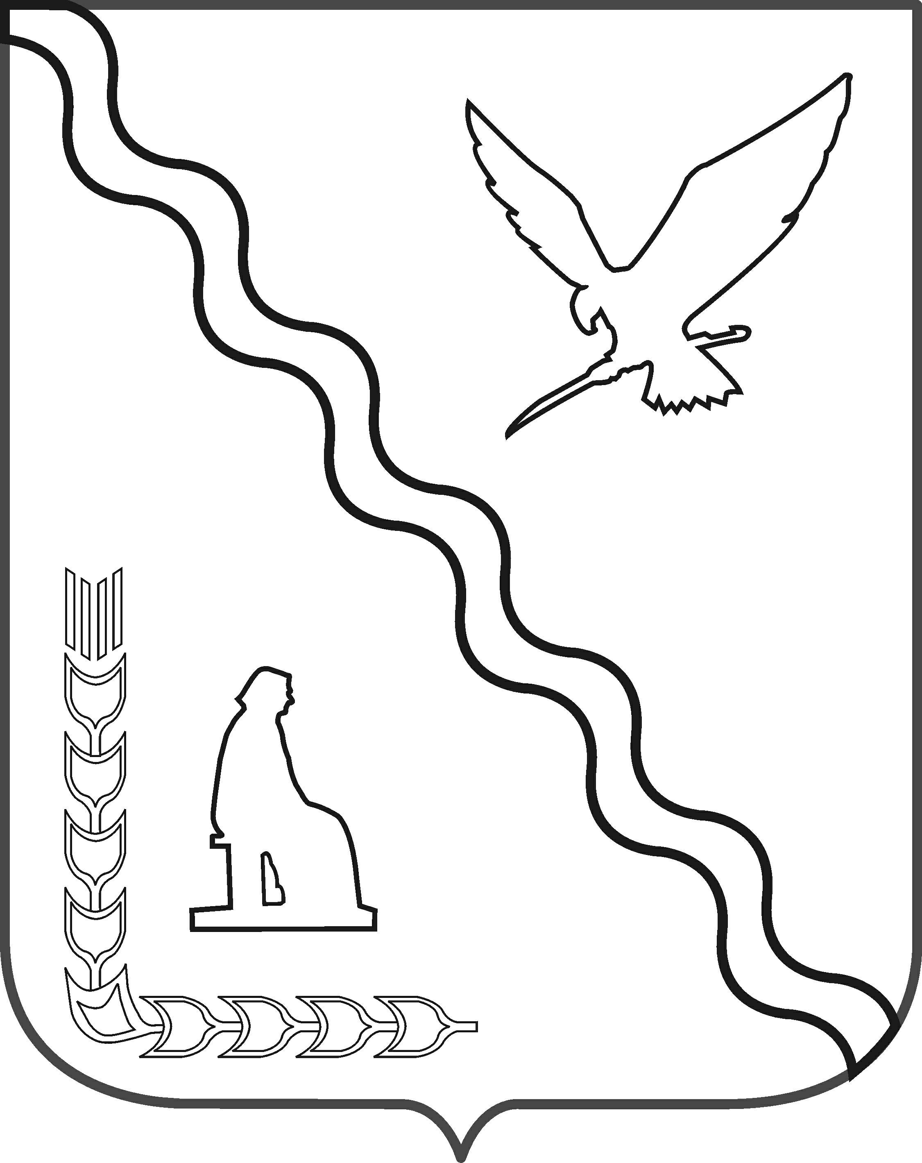

СОВЕТ

МУНИЦИПАЛЬНОГО ОБРАЗОВАНИЯ
ТИМАШЕВСКИЙ РАЙОН

СЕССИЯ от 16.02.2011 № 13

РЕШЕНИЕ

От 16.02.2011 № 92
г.Тимашевск

О реализации (продажи) муниципальным образованием Тимашевский район недвижимого имущества путем проведения аукциона

В соответствии с Гражданским кодексом Российской Федерации, Федеральным законом от 6 октября 2003 года № 131-ФЗ «Об общих принципах организации местного самоуправления в Российской Федерации», Федеральным законом от 21 декабря 2001 года № 178-ФЗ «О приватизации государственного и муниципального имущества», Положением о порядке управления и распоряжения имуществом, находящимся в муниципальной собственности муниципального образования Тимашевский район, утвержденным решением Совета муниципального образования Тимашевский район от 28 октября 2009 года № 773, порядком планирования приватизации объектов муниципальной собственности муниципального образования Тимашевский район, утвержденным решением Совета муниципального образования Тимашевский район от 20 сентября 2010 года № 49, программой приватизации муниципального имущества муниципального образования Тимашевский район на 2010 – 2011 годы, утвержденным решением Совета муниципального образования Тимашевский район от 27 октября 2010 года № 57, статьей 24 Устава муниципального образования Тимашевский район Совет муниципального образования Тимашевский район р е ш и л:
1. Реализовать путем продажи муниципальное имущество муниципального образования Тимашевский район, на аукционе открытым по составу участников с закрытой формой подачей предложения о цене (прилагается).

2
2. Аукционно-конкурсной комиссии по продаже муниципального имущества муниципального образования Тимашевский район (Баженова) обеспечить проведение торгов по продаже муниципального имущества.
3. Отделу по организационно-кадровой работе и взаимодействию с правоохранительными органами и казачеством администрации муниципального образования Тимашевский район (Бородавка) опубликовать настоящее решение в районной газете «Знамя труда»
4. Отделу информационных технологий администрации муниципального образования Тимашевский район (Мирончук) осуществить размещение решения на сайте муниципального образования Тимашевский район.
5. Контроль за выполнением данного решения возложить на исполняющего обязанности заместителя главы муниципального образования Тимашевский район О.Г.Баженову.
6. Решение вступает в силу со дня его опубликования.

Глава муниципального образования
Тимашевский район А.М.Потапенко

ПРИЛОЖЕНИЕ

УТВЕРЖДЕНО
решением Совета
муниципального образования
Тимашевский район
от _________________ № ____

Муниципальное имущество, подлежащее реализации
(продажи) путем проведения аукциона

№  п/п | Наименование и  местонахождение  имущества | Назначение  имущества | Способ  приватизации | Начальная цена  имущества  (руб.)
1 | 2 | 3 | 4 | 5
1 | Здание Литер А, а, а1 общей площадью 164,2 кв.м, Литер Г сарай площадью – 11,3 кв.м,  Литер Г1 уборная площадью – 1,5 кв.м, с земельным участком площадью – 1311 кв.м, кадастровый номер 23:31:0102015:2  расположенные по адресу:  Тимашевский район ст.Роговская, ул.Рогачева, 12 а | Нежилое | Аукцион | 684 500,00

Начальник отдела земельных и имущественных
отношений администрации муниципального
образования Тимашевский район Н.В.Сидикова

Заключение
по проекту решения Совета муниципального образования
Тимашевский район «О реализации (продажи) муниципальным
образованием Тимашевский район недвижимого имущества путем
проведения аукциона»

Необходимость принятия решения и основание: руководствуясь Федеральным законом от 6 октября 2003 года № 131-ФЗ «Об общих принципах организации местного самоуправления в Российской Федерации», Федеральным законом от 21 декабря 2001 года № 178-ФЗ «О приватизации государственного и муниципального имущества», порядком планирования приватизации объектов муниципальной собственности муниципального образования Тимашевский район, утвержденным решением Совета муниципального образования Тимашевский район от 20 сентября 2010 года № 49, программой приватизации муниципального имущества муниципального образования Тимашевский район на 2010 – 2011 годы, утвержденным решением Совета муниципального образования Тимашевский район от 27 октября 2010 года № 57, статьей 24 Устава муниципального образования Тимашевский район.
Финансирование: не предусмотрено.

Председатель постоянной депутатской
комиссии Совета муниципального
образования Тимашевский район Н.И.Охрименко

